กิจกรรมประชุมคณะทำงานและผู้ประสานงานประจำเดือนกันยายน

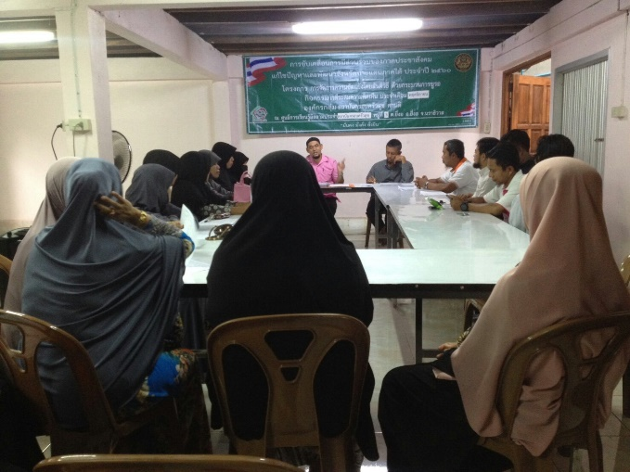

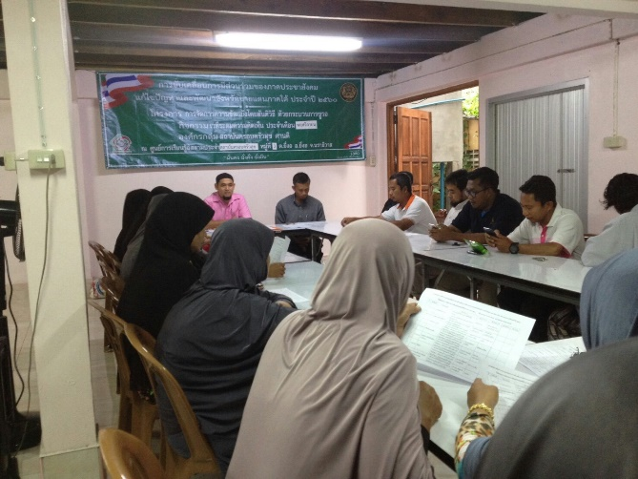

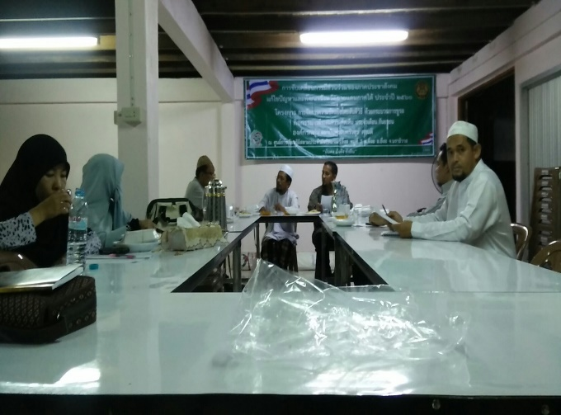
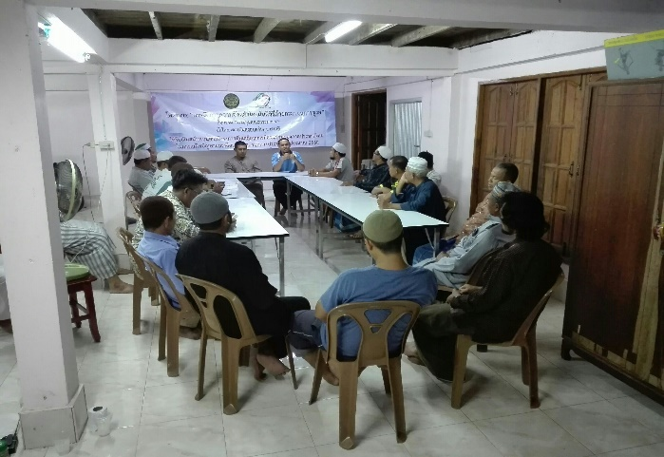

ระดมความคิดคณะทำงานเพื่อนำเสนอรูปแบบโครงการ แบ่งหน้าที่รับผิดชอบการทำงานในฝ่ายต่างๆ และเริ่มดำเนินการตามแผนที่ได้รับ
กิจกรรมประชุมคณะทำงานและผู้ประสานงานประจำเดือนตุลาคม

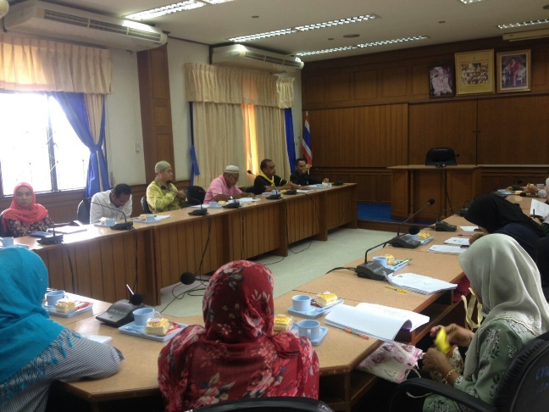

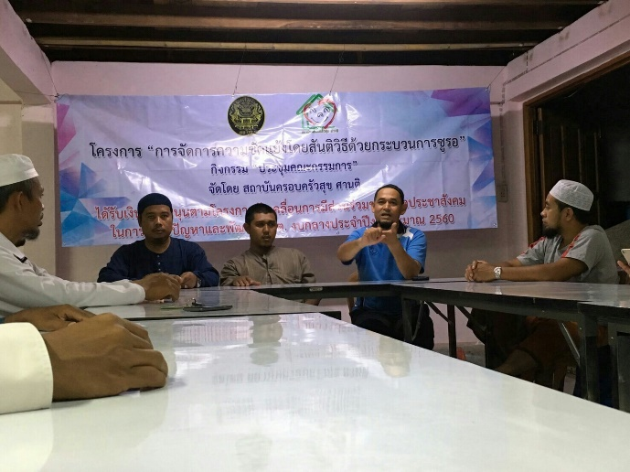

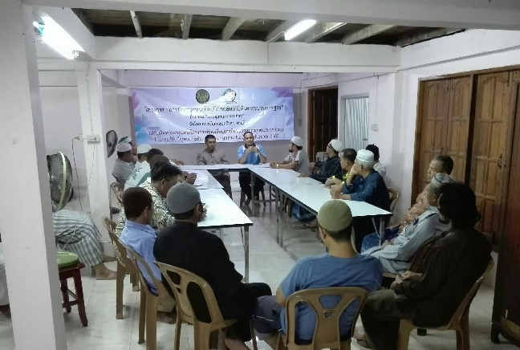

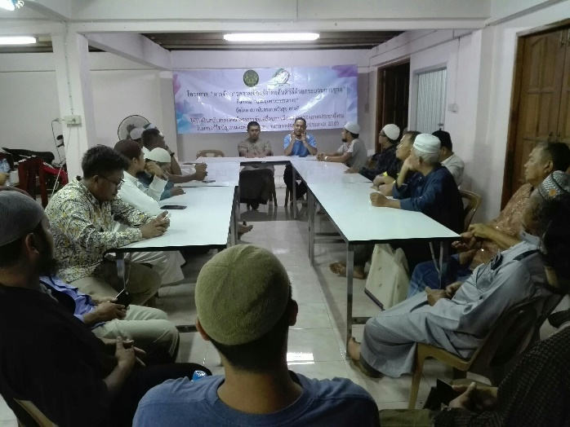

ประชุมผู้รับผิดชอบประสานงานแต่ละหมู่บ้าน กลุ่มเป้าหมายและหน่วยงานต่างๆที่เกี่ยวข้อง
กิจกรรมประชุมคณะทำงานและผู้ประสานงานประจำเดือนพฤศจิกายน

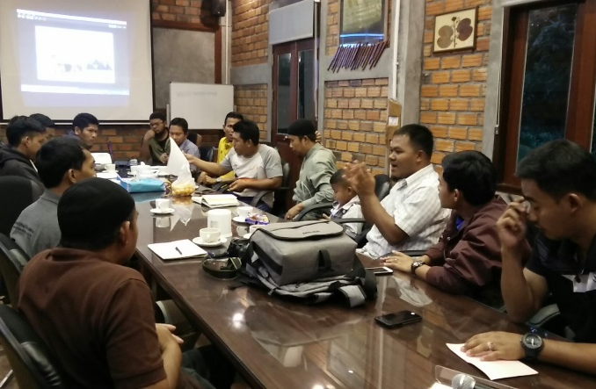

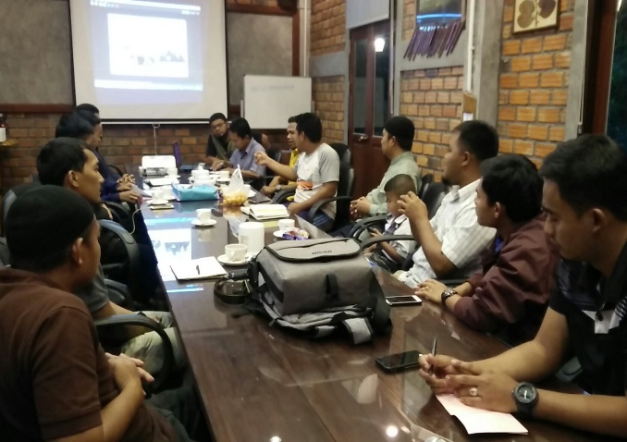

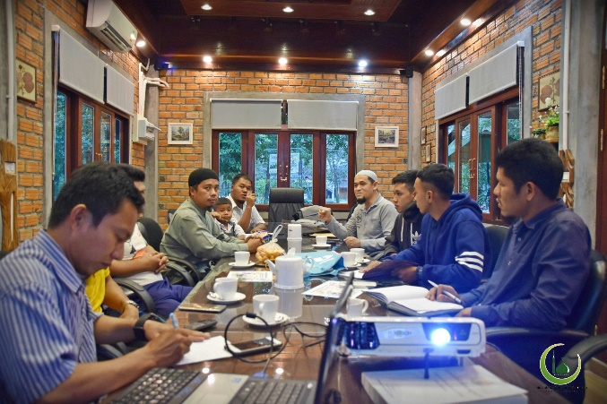

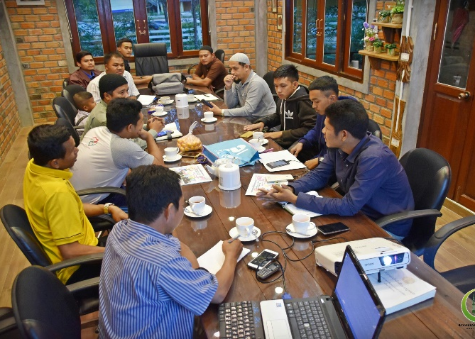

ร่วมคิดและสร้างรูปแบบวิธีการพัฒนาโครงการพร้อมติดตามผลงานและวางแผนการจัดการเพื่อปรับปรุงบริหารแผนงานให้มีประสิทธิภาพและประสิทธิผล
กิจกรรมประชุมคณะทำงานและผู้ประสานงานประจำเดือนธันวาคม

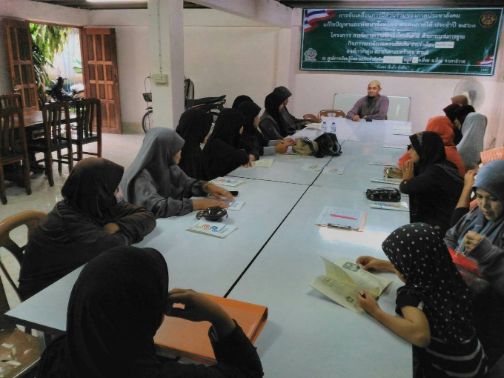

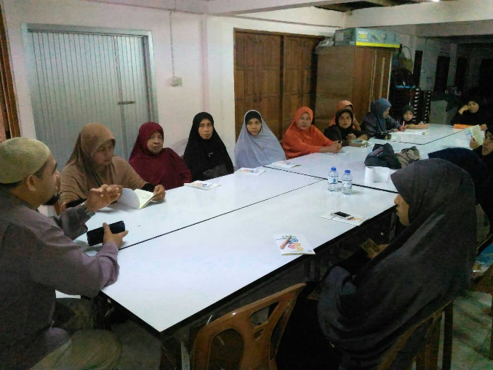

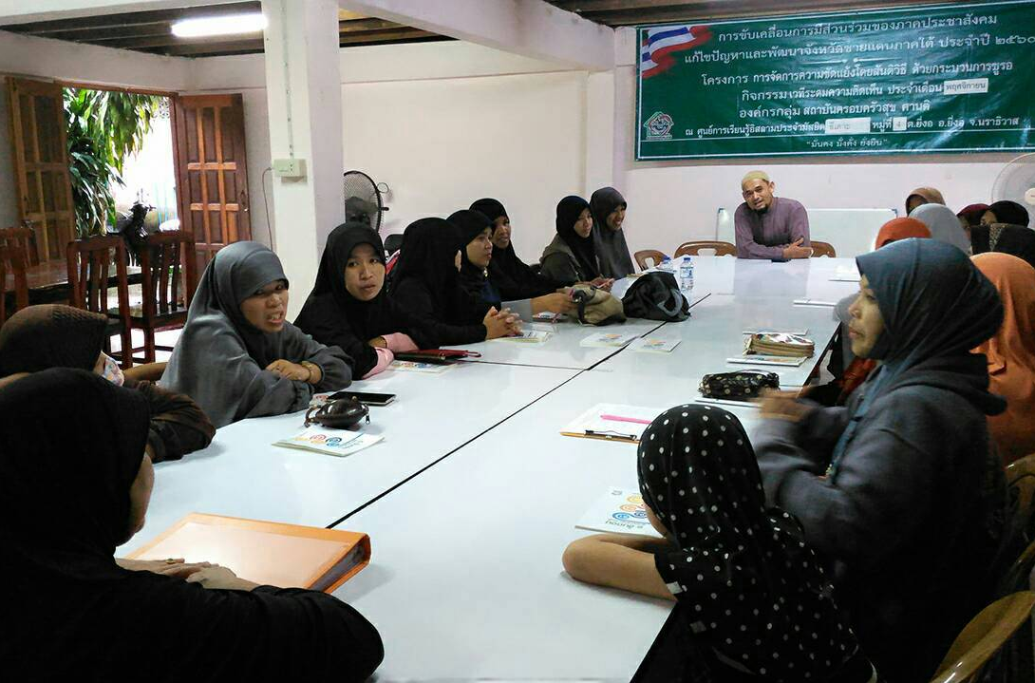

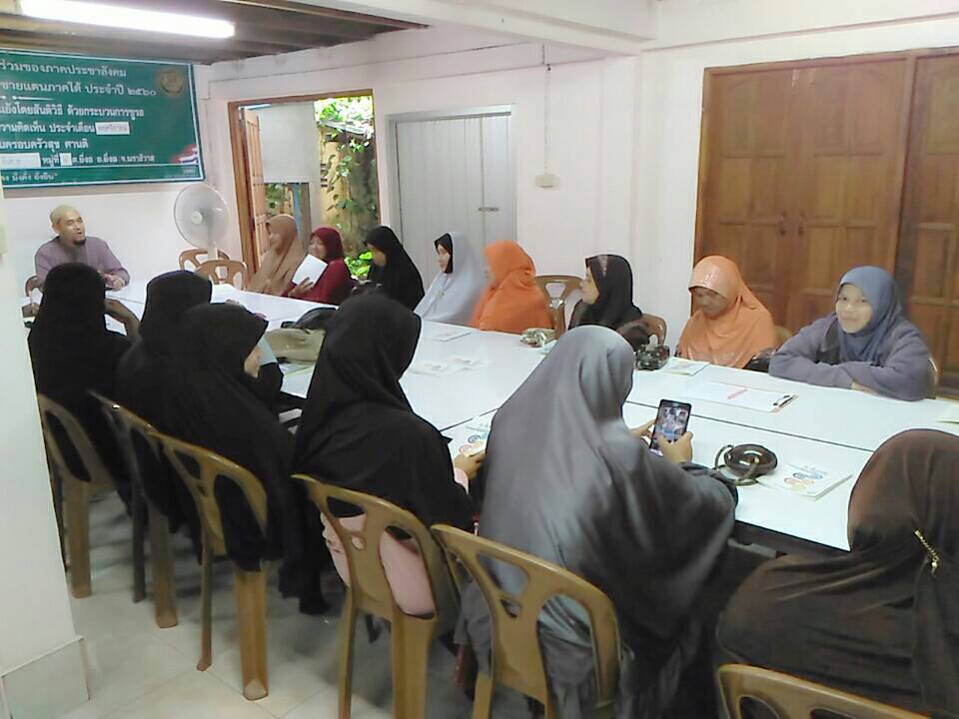

ประชุมสรุปผลการดำเนินงานโครงการและประเมินผลและร่วมบำรุงรักษาโครงการและกิจกรรมที่ได้ทำไว้ให้ได้ใช้ประโยชน์ต่อไป

เวทีพูดคุยระดมความคิดเห็น

เวทีพูดคุย ณ ชุมชนบ้านกำปงนีบง (วันที่ 26 กันยายน 256๐)

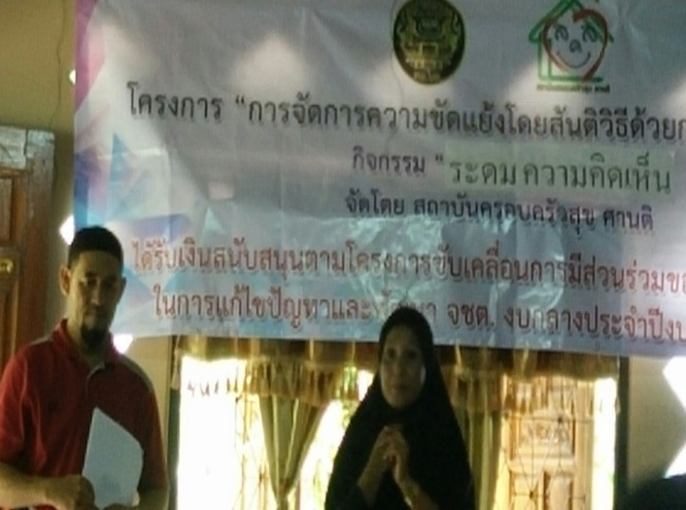
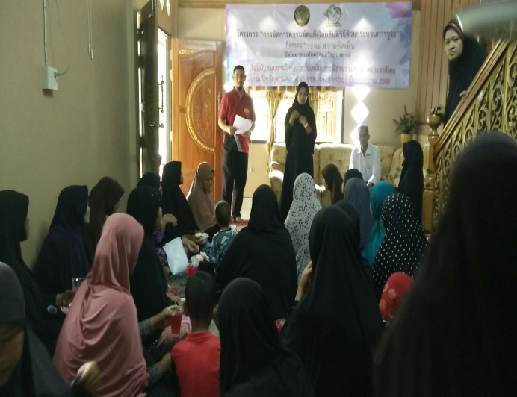

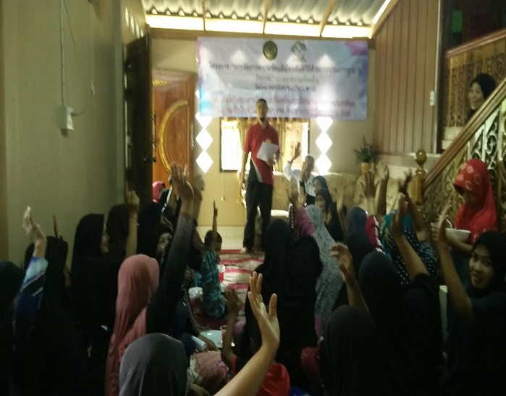
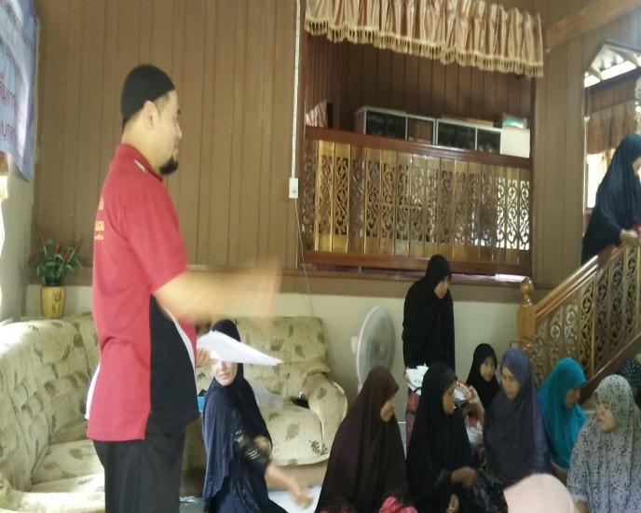
เวทีพูดคุย ณ ศูนย์การเรียนรู้อิสลาม ประจำมัสยิดยาเมร์ ม.7 ตำบลยี่งอ อำเภอยี่งอ จังหวัดนราธิวาส (วันที่ 30 กันยายน 2560)
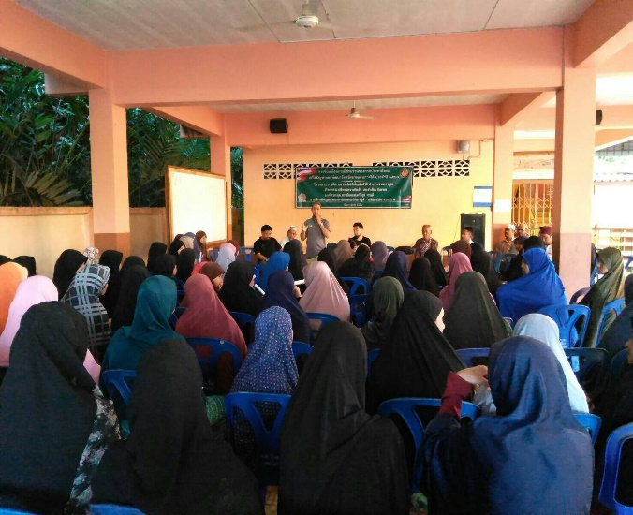
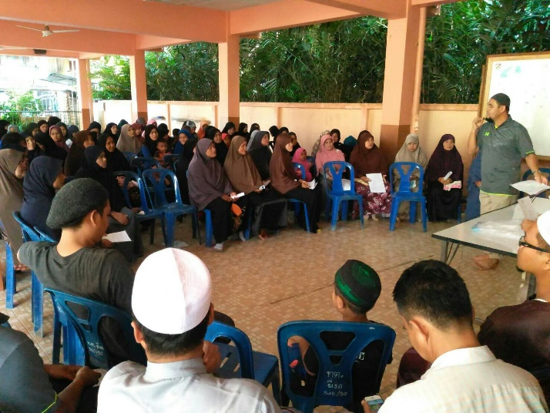
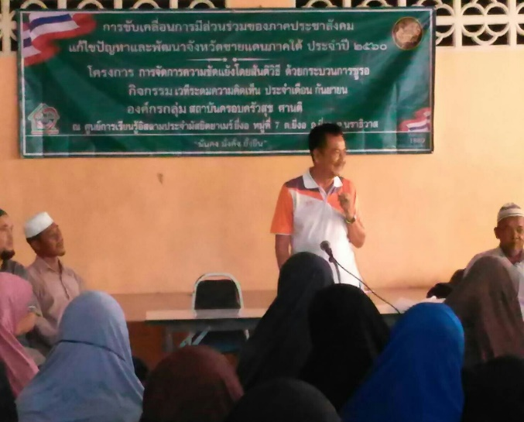
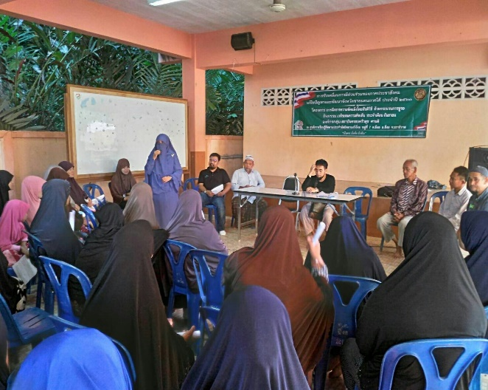
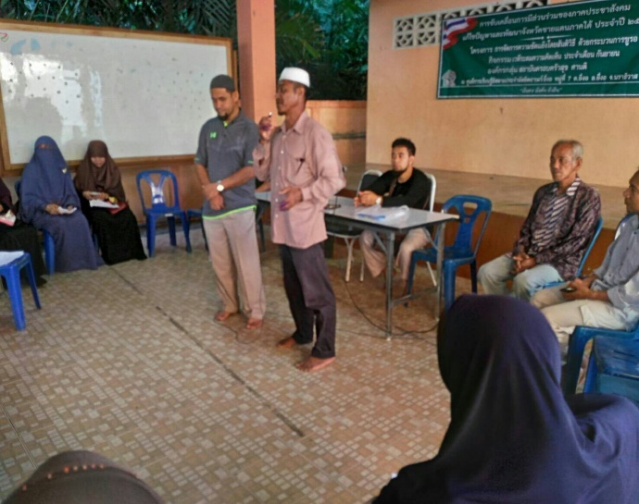
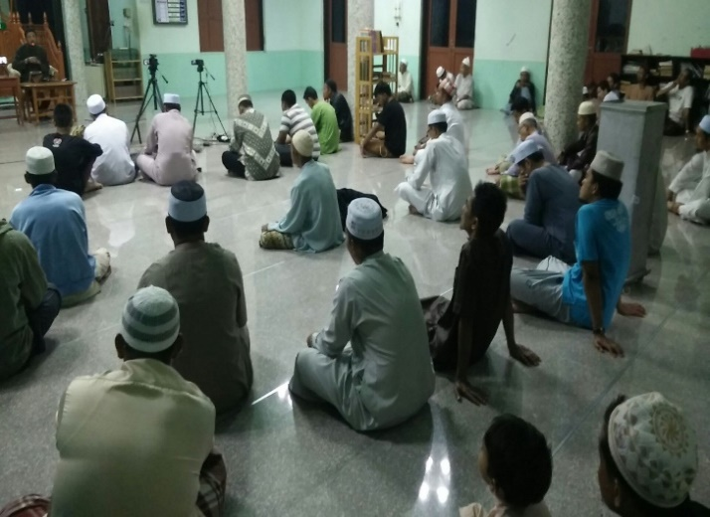
เวทีพูดคุย ณ บ้านบูเกะปาลัส ม.4 ตำบลยี่งอ อำเภอยี่งอ จังหวัดนราธิวาส (วันที่ 7 ตุลาคม 2560)

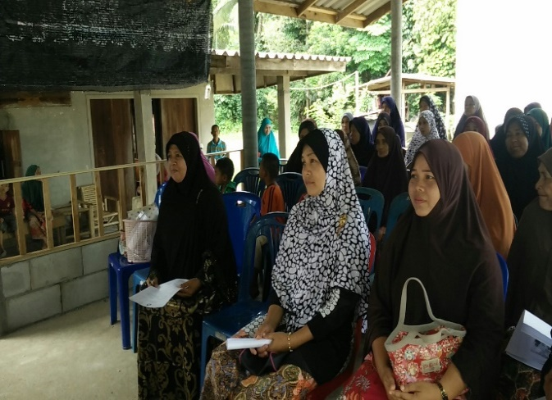
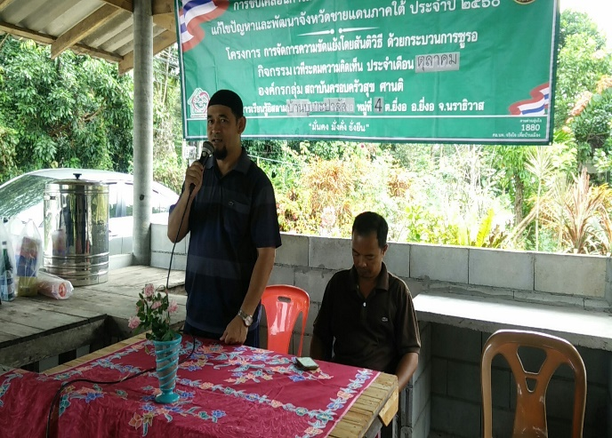
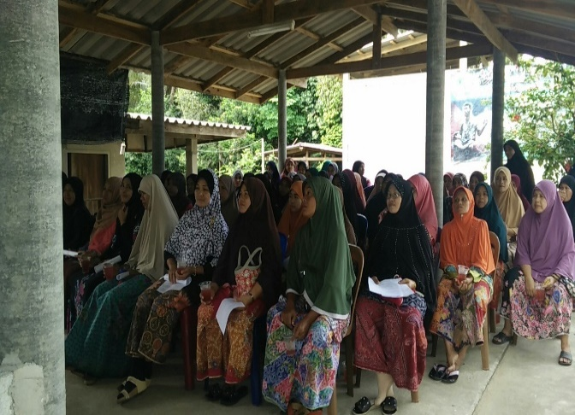
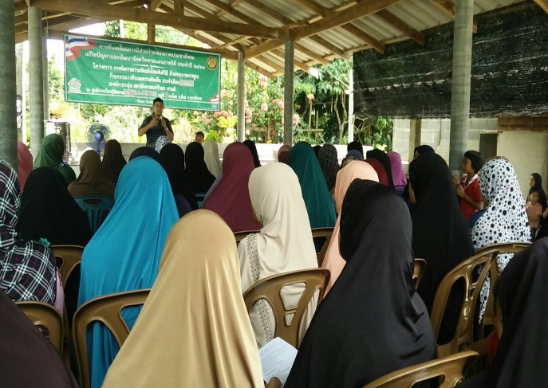
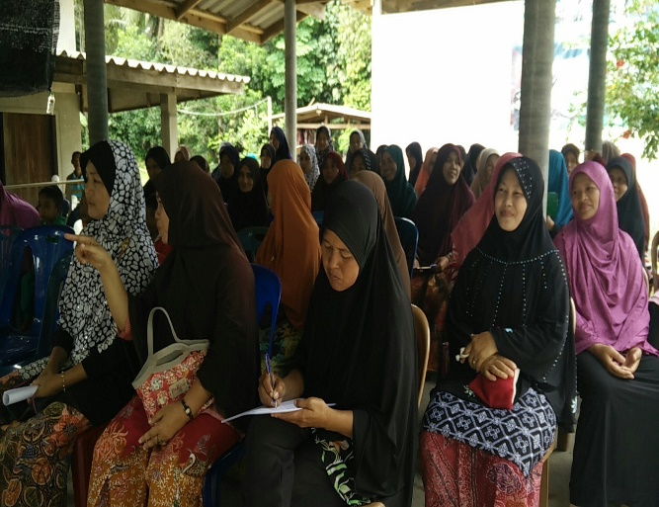
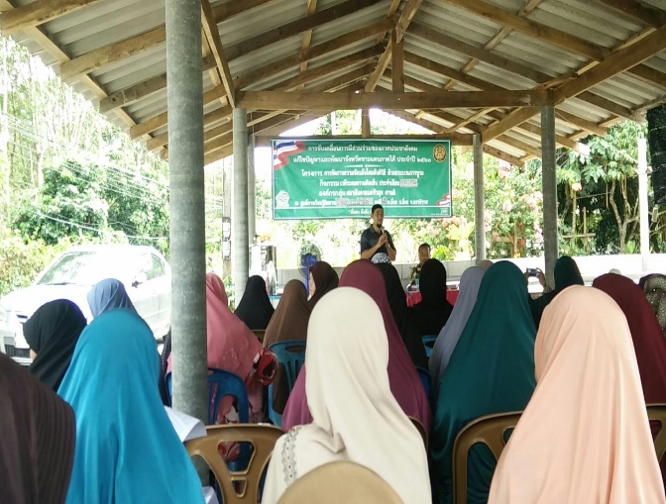
กิจกรรมพิธีเปิดโครงการ ณ อาคารอเนกประสงค์ หอประชุมใหญ่ ที่ว่าการอำเภอยี่งอ (๑๗ ตุลาคม ๒๕๖๐)
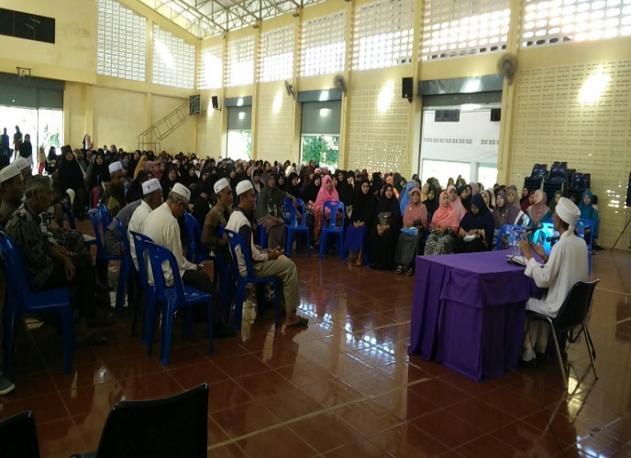
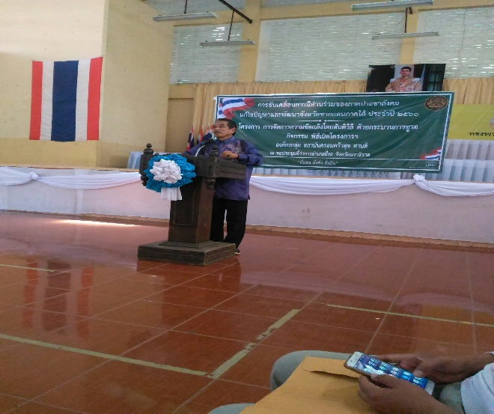
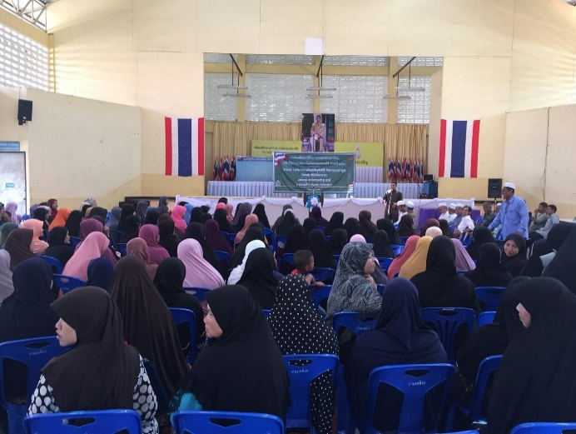
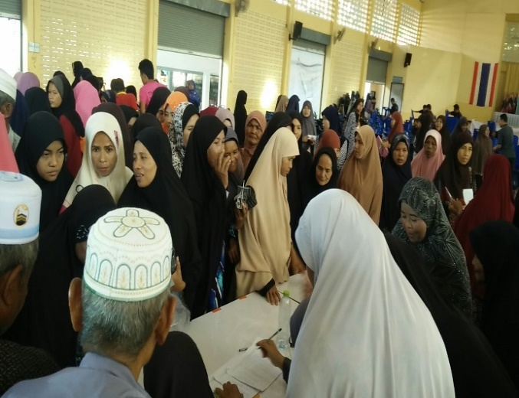

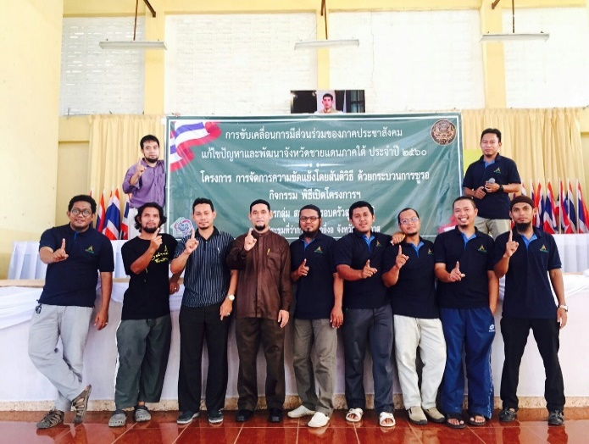
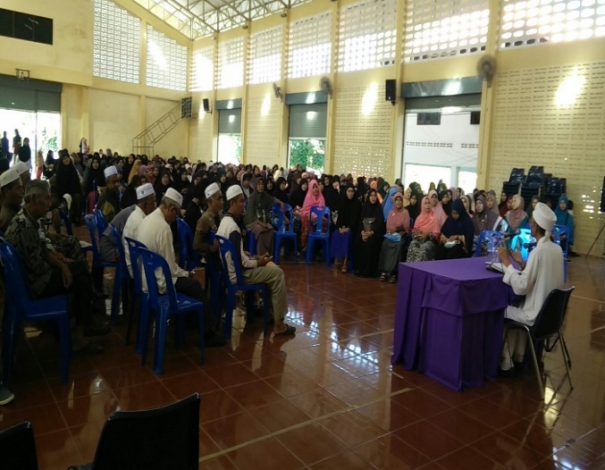
กิจกรรมค่ายอบรม “เปลี่ยนความขัดแย้ง สู่ความเมตตาและอภัยต่อกัน” ณ โรงเรียนบ้านกูเล็ง หมู่ที่2 ตำบลยี่งอ อำเภอยี่งอ จังหวัดนราธิวาส (วันที่ 21-22 ตุลาคม 2560)

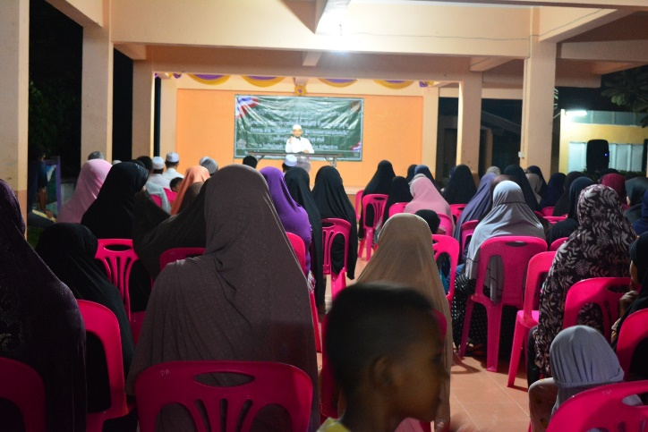

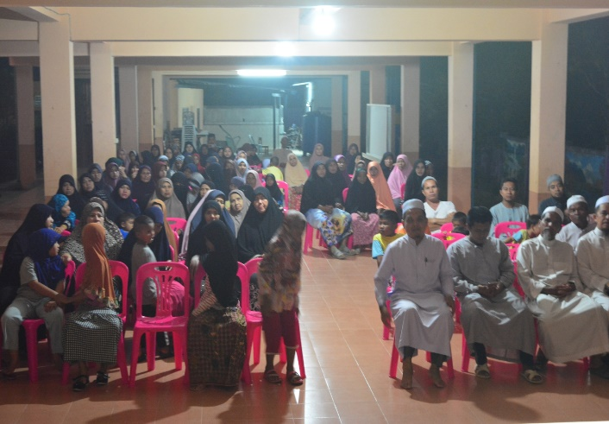

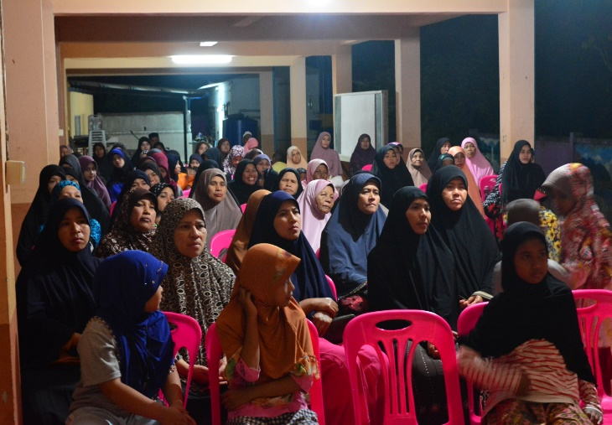

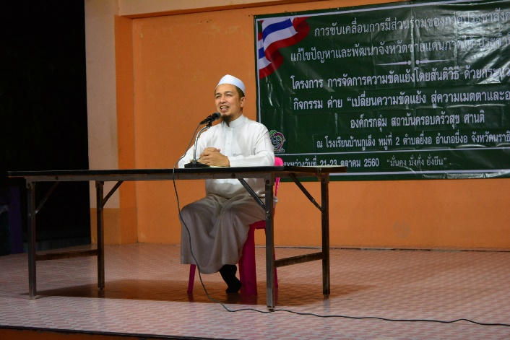

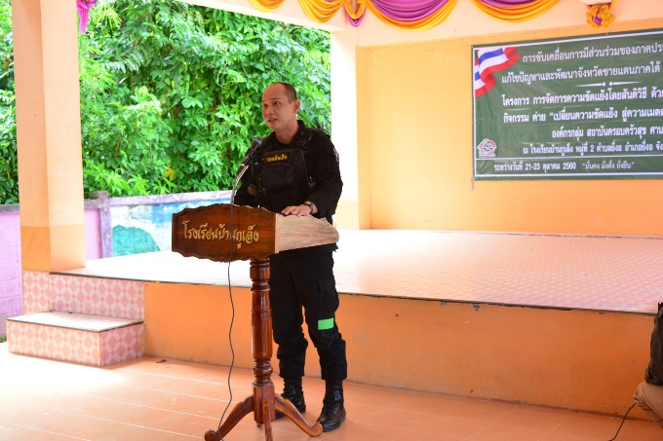
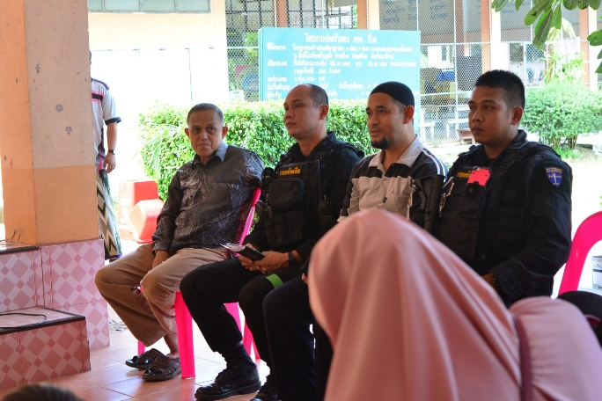
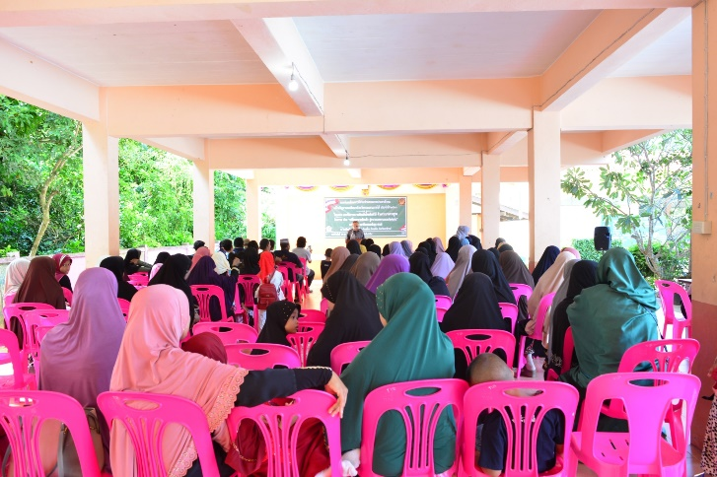
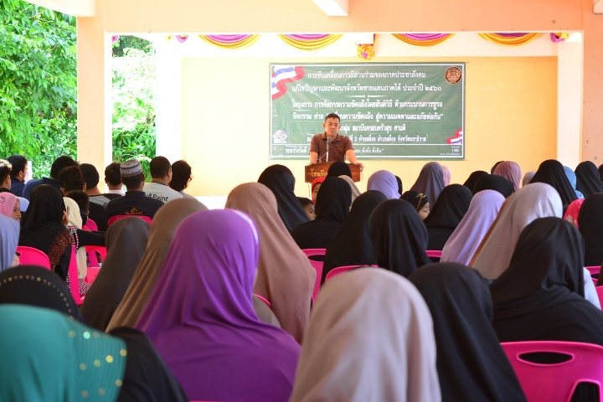
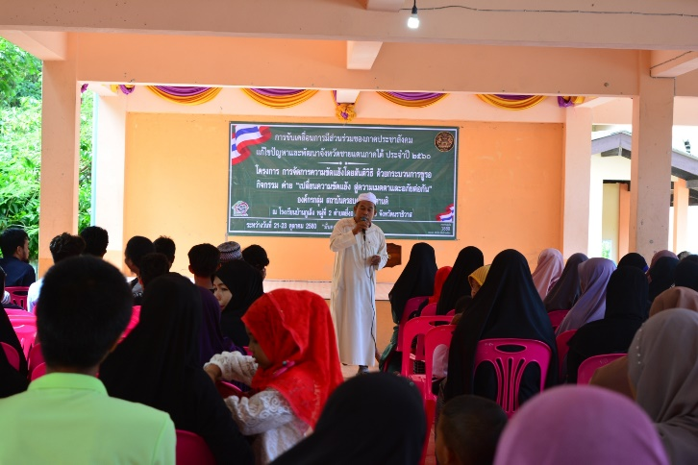

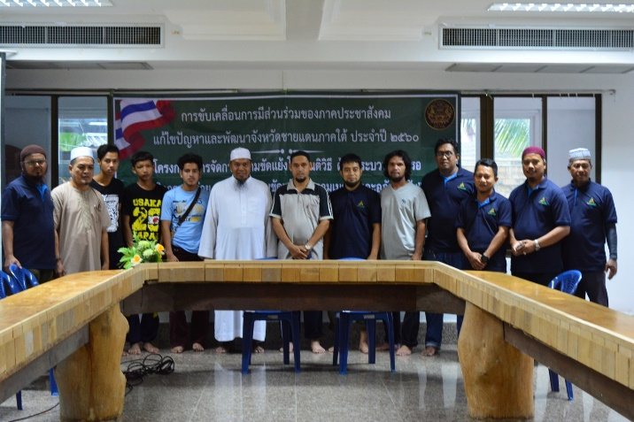
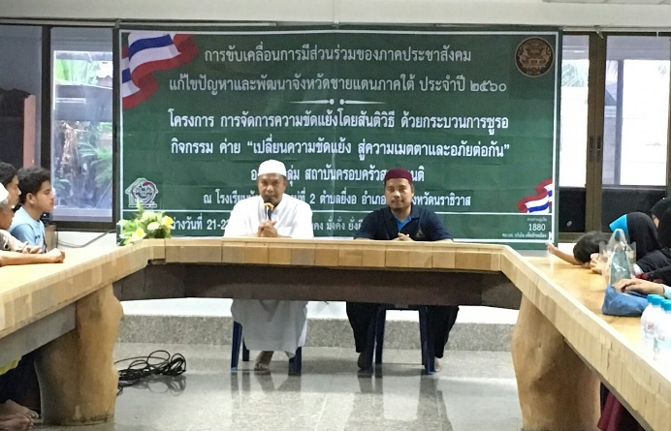
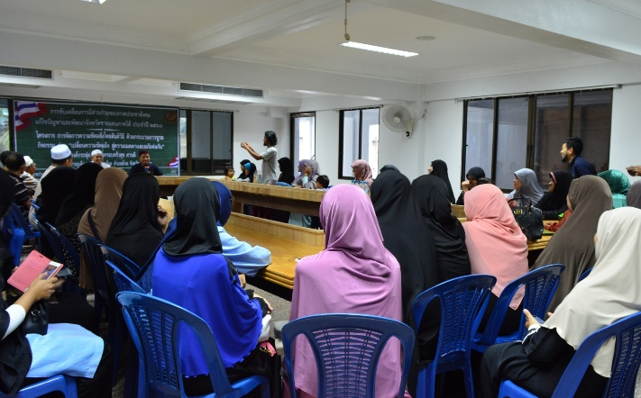
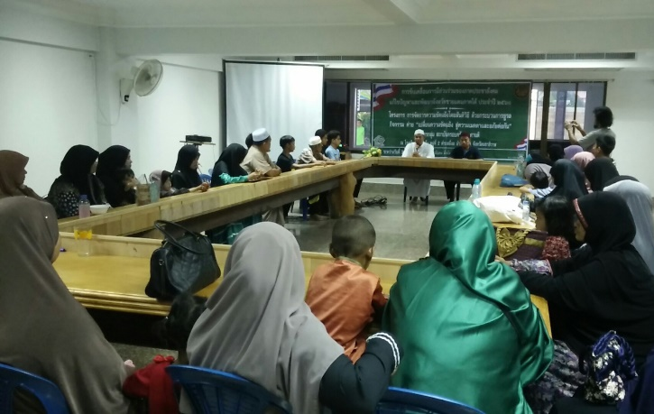
กิจกรรมค่ายอบรม “เปลี่ยนความขัดแย้ง สู่ความเมตตาและอภัยต่อกัน” ณ จุดพักแรม หมู่ที่3 ตำบลแหลมตาชี อำเภอยะหริ่ง จังหวัดปัตตานี (วันที่ 23 ตุลาคม 2560)

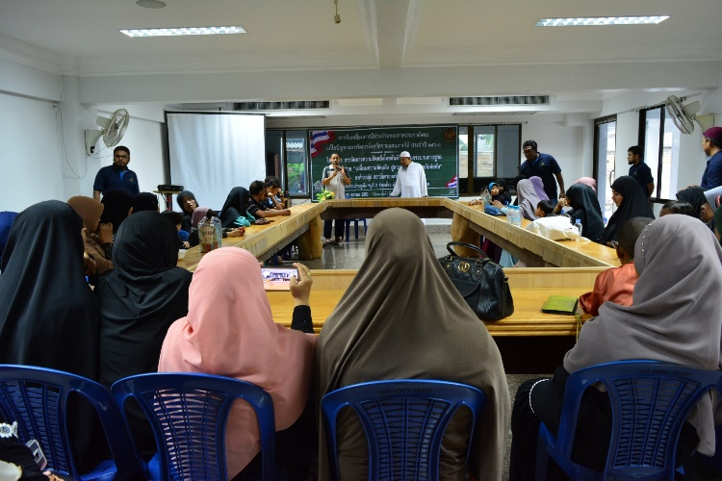

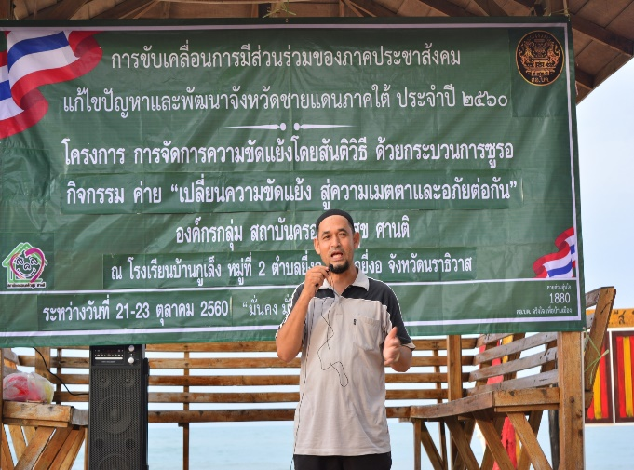
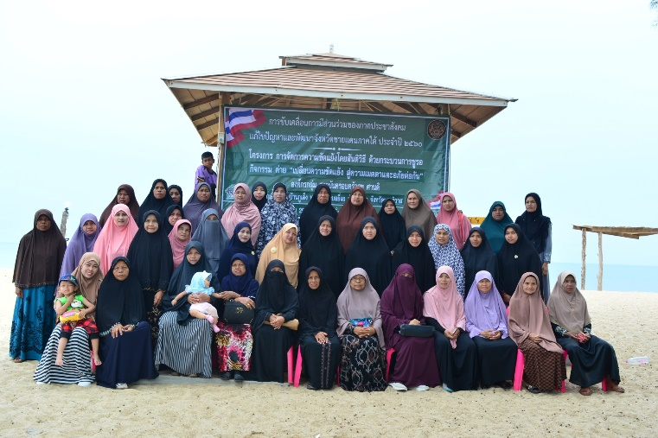

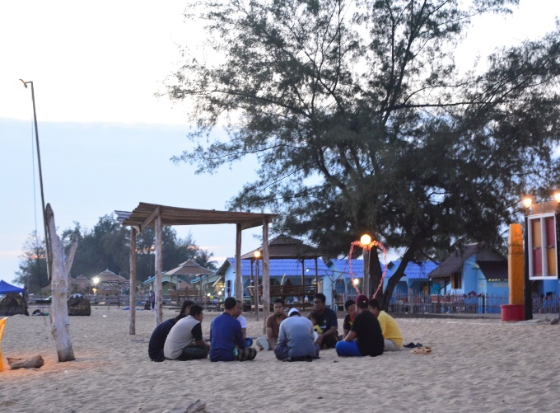
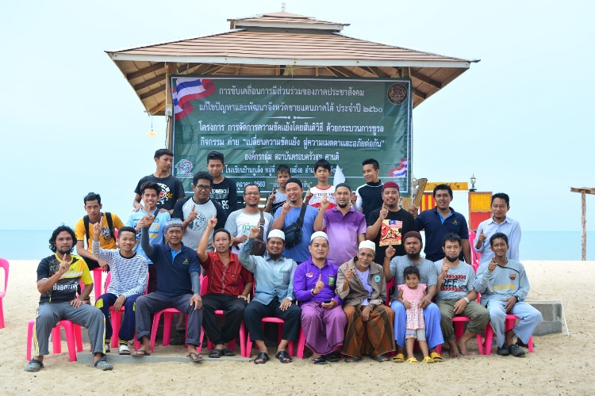

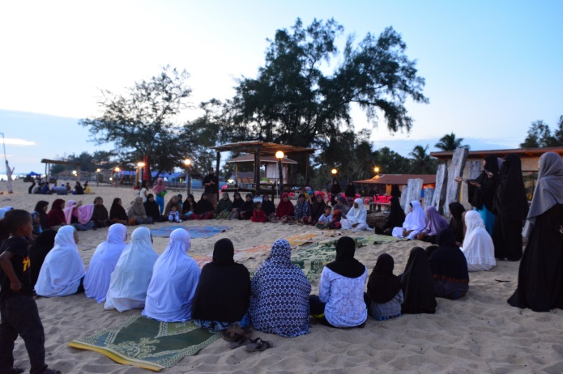
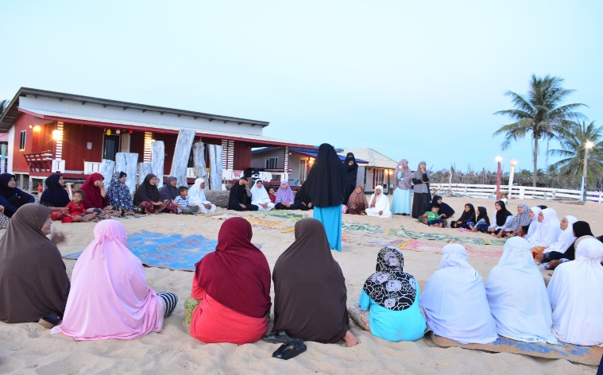

เวทีพูดคุย ณ มัสยิดกามาลุดดีน บ้านกาบุ๊ ม.5 ตำบลยี่งอ อำเภอยี่งอ จังหวัดนราธิวาส (วันที่ 3 พฤศจิกายน 2560)
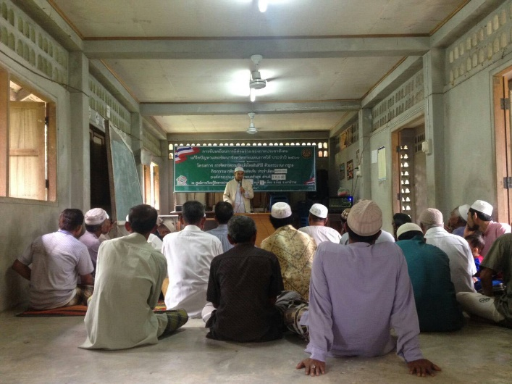
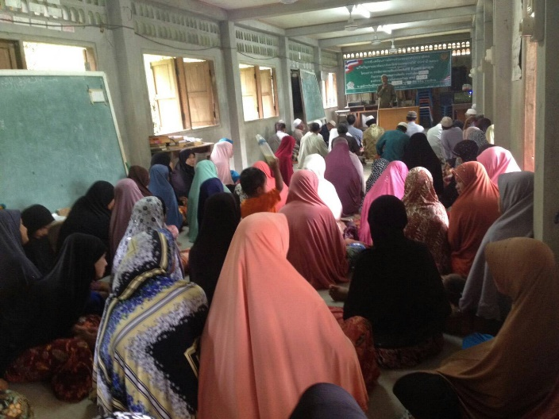
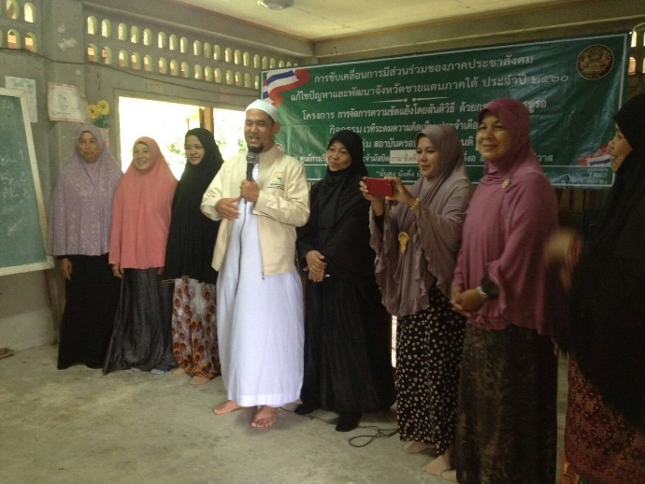
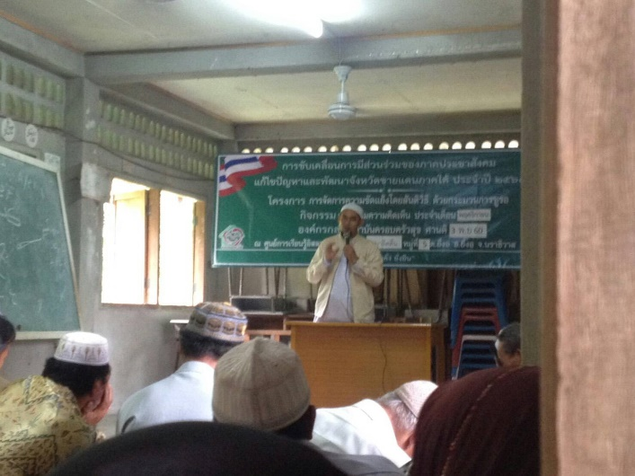

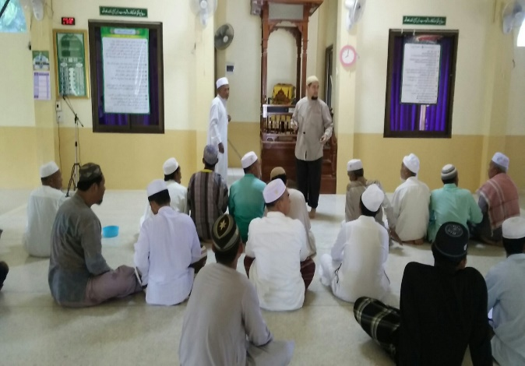
เวทีพูดคุย ณ มัสยิดดารุลฟาละห์ บ้านคลอแว ม.6 ตำบลยี่งอ อำเภอยี่งอ จังหวัดนราธิวาส (วันที่ 17 พฤศจิกายน 2560)

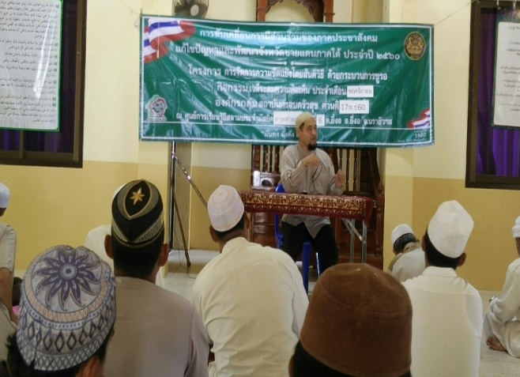
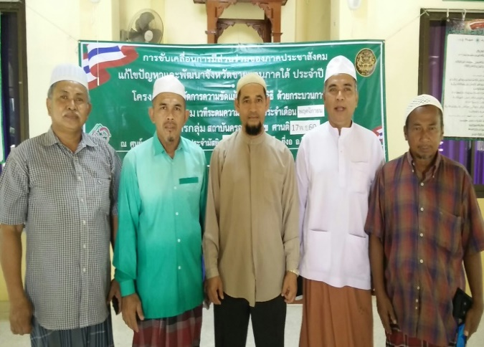

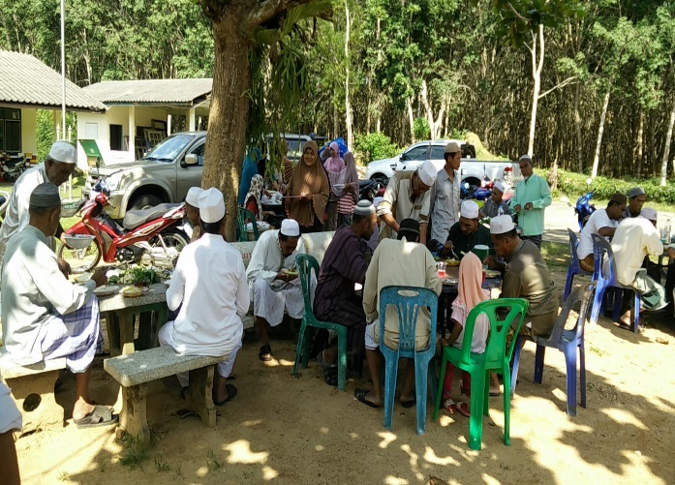

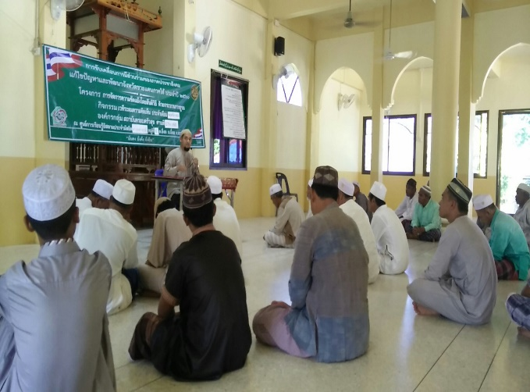
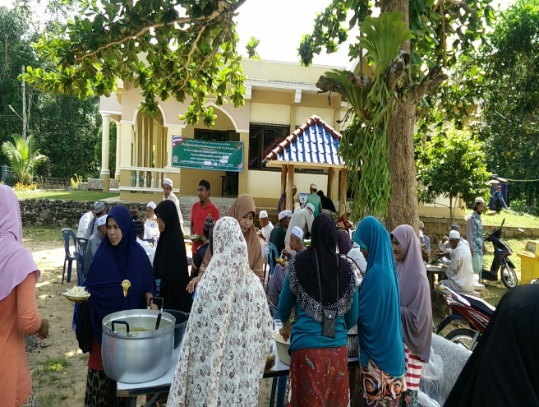
เวทีพูดคุย ณ มัสยิดอีเดาะ บ้านบูเกะปาลัส หมู่ที่4 ตำบลยี่งอ อำเภอยี่งอ จังหวัดนราธิวาส (วันที่ 24 พฤศจิกายน 2560)

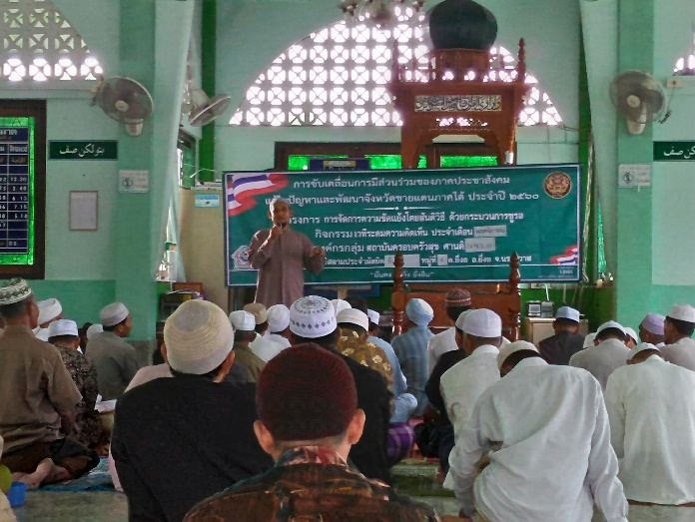

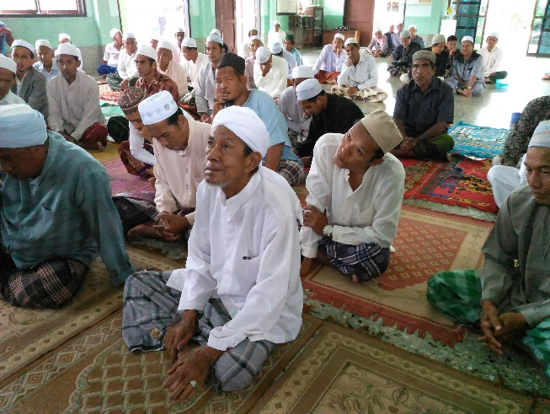

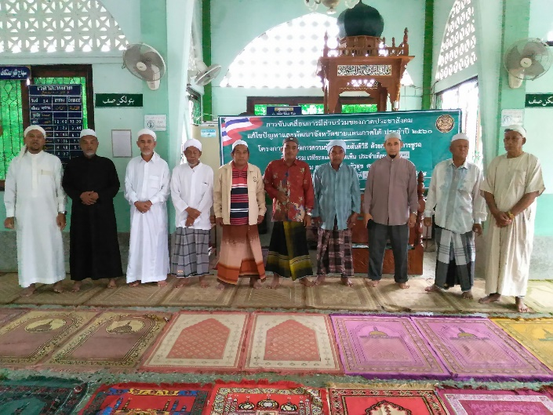

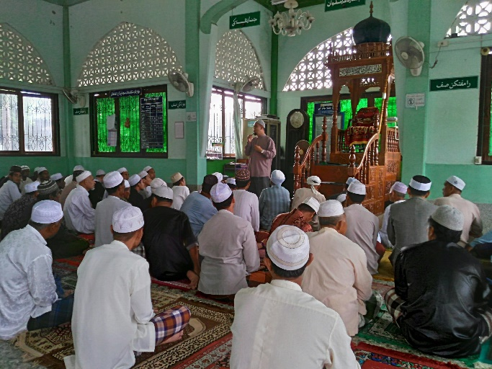

กิจกรรมศานติคัพ (รวมเครือข่ายเยาวชนทำงานสร้างสันติ) ณ สนามหญ้าเทียม หมู่บ้านโชคดี อำเภอเมือง จังหวัดนราธิวาส (วันที่ 25 พฤศจิกายน 2560)
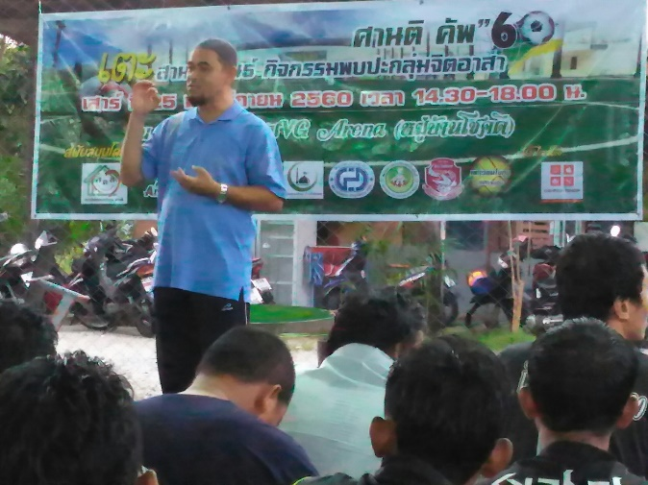
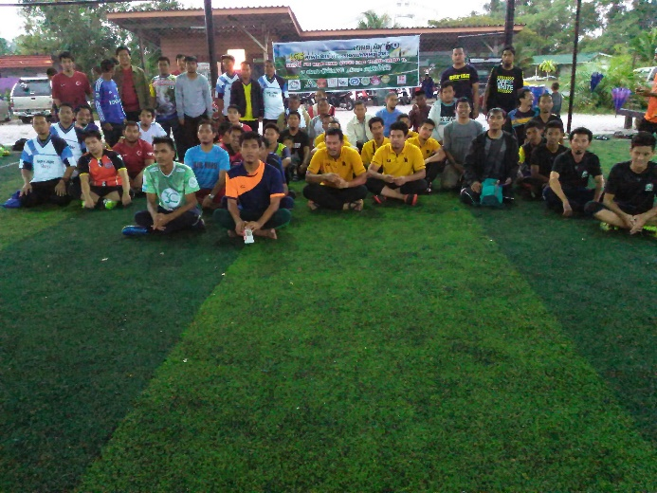

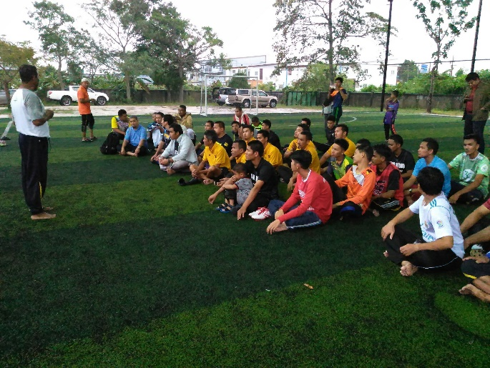

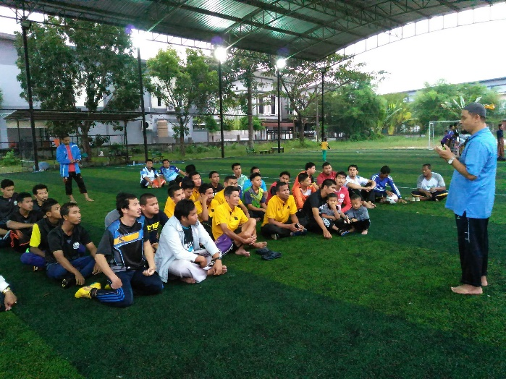

เวทีพูดคุย ณ ชุมชนปอเนาะ (วันที่ 2 ธันวาคม 2560)
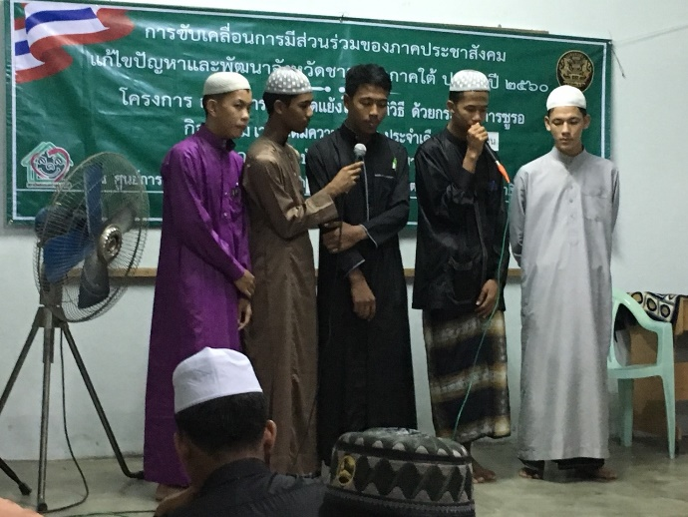
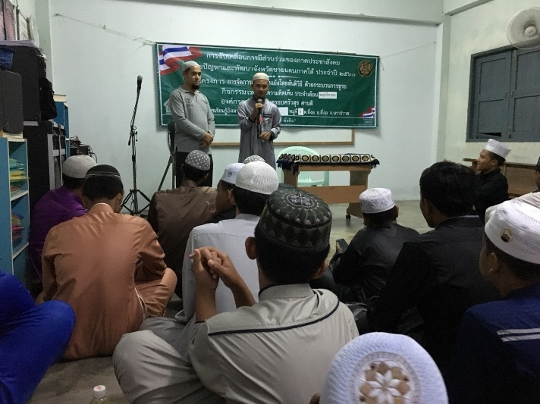
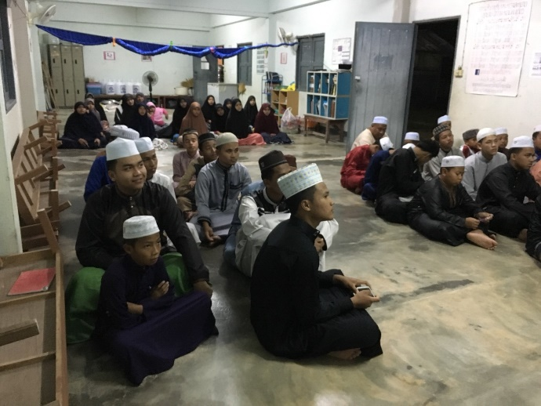
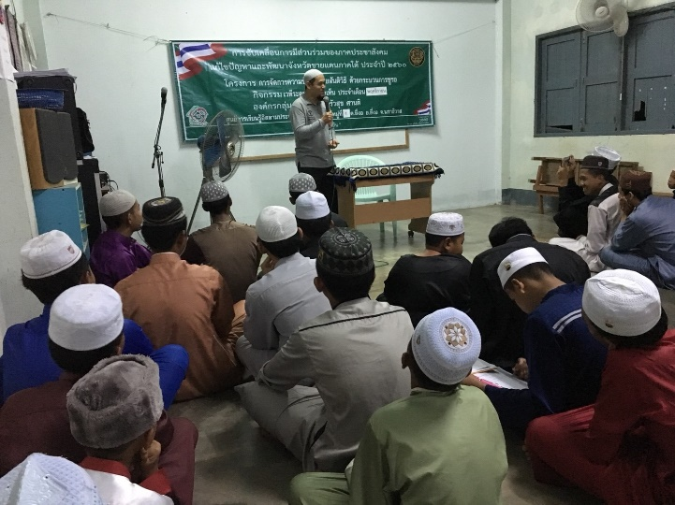

กิจกรรมศานติธรรมสัญจรเพื่อให้ความรู้ความเข้าใจเกี่ยวกับสันติสุข
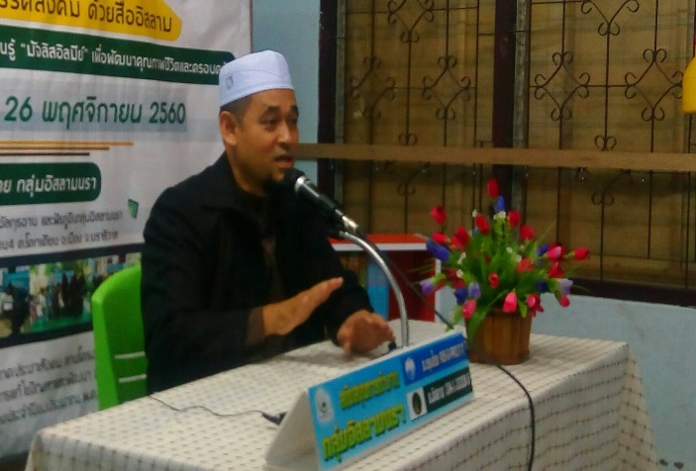

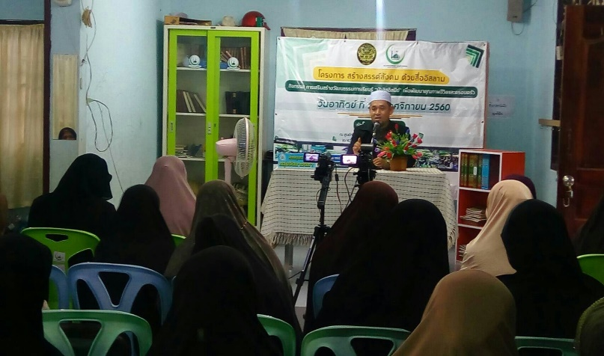

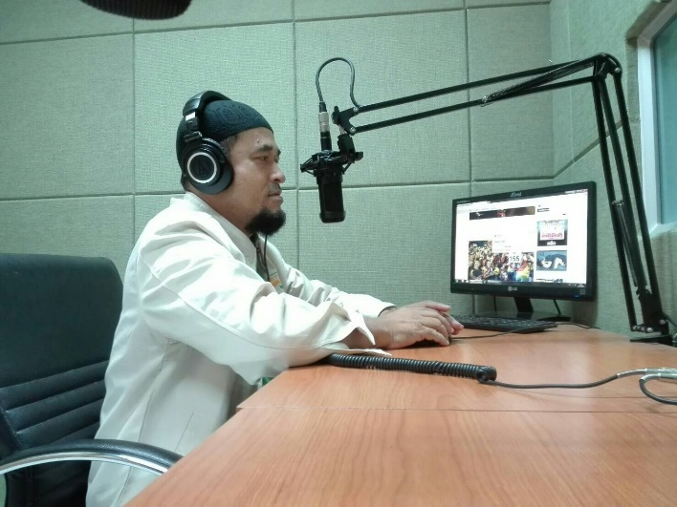
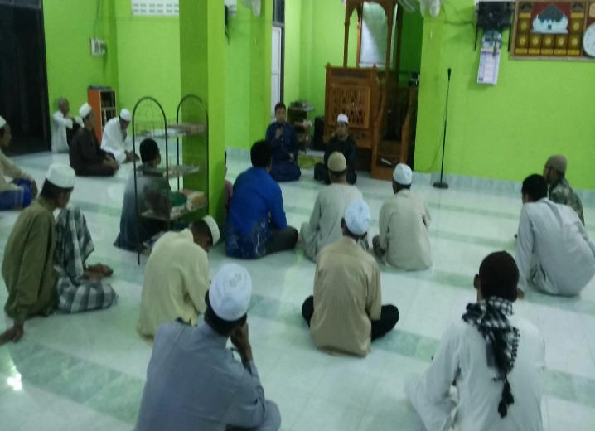

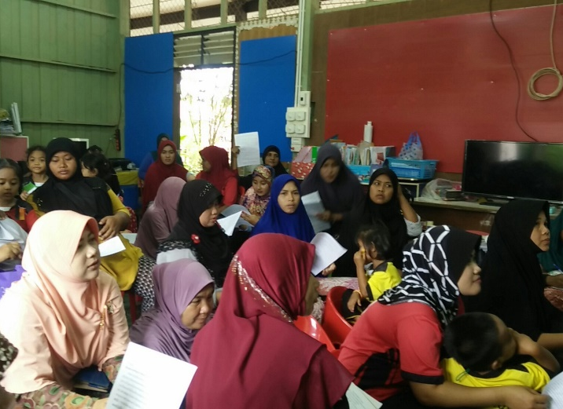

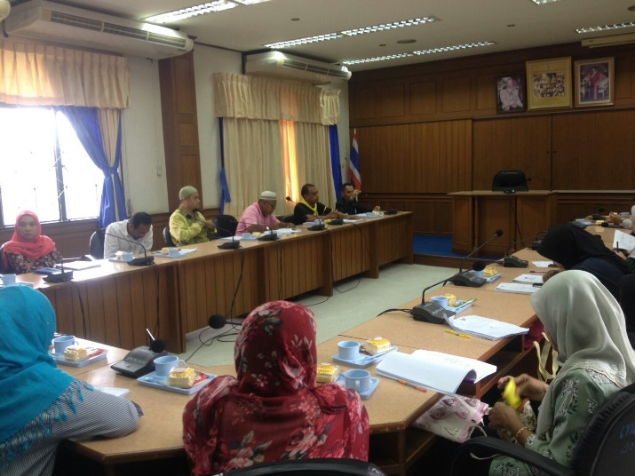

กิจกรรมพิธีปิดโครงการ ณ อาคารศูนย์กีฬาและนันทนาการ สำนักงานเทศบาลตำบลยี่งอ หมู่ที่7 ตำบลยี่งอ อำเภอยี่งอ จังหวัดนราธิวาส (วันที่ 31 ธันวาคม 2560)
